Quelques pistes pédagogiques pour… |  | Élaborer des activités signifiantes pour parler, écouter, lire, écrire | Ateliers autour d’un livre
Public : TOUS | Donner vie à un album d’Anaïs Lambert |  |  | À pas de géant ou à pas de souris, partons à l’aventure dans la nature !
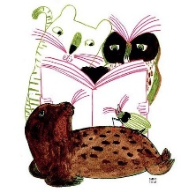
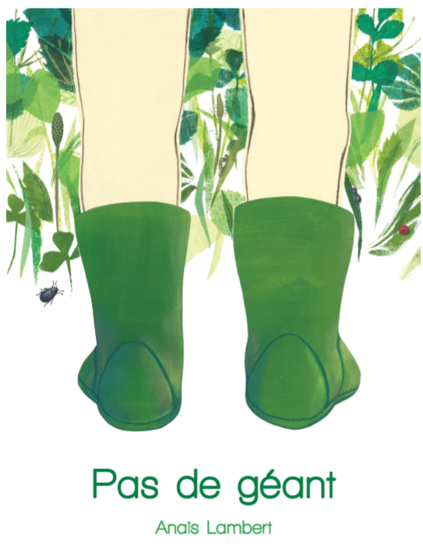
Il s’agit d’une exploration, au-delà des limites rassurantes de la maison, dans le fabuleux espace de jeux que propose le jardin familial.
Un petit enfant, bottes aux pieds, nous guide pas à pas sur le sentier des découvertes. La nature s’offre à nous au-travers de son regard : combat de coléoptères, rencontre entre une limace et un escargot, …
Mais quand on est petit, l’imagination n’est jamais bien loin et tout est possible, comme frôler un vieil éléphant, suivre les pas d’un ours ou même avoir un géant à ses trousses.

Cet album est une invitation à ralentir le rythme pour mieux s’imprégner de la nature environnante. En prenant le temps d’observer, que de trésors à découvrir ! Et si l’imagination est éveillée, c’est tout un univers fantastique qui s’offre à vous.
Une histoire simple, un texte court, de superbes illustrations font de cet album d’Anaïs Lambert une pépite à partager.
NB. : une exposition concernant ce livre est disponible gratuitement auprès du Service Général des Lettres et du Livre de la Fédération Wallonie-Bruxelles.
Infos : www.litteraturedejeunesse.be Karine Magis : karine.magis@cfwb.be
Bonne découverte !

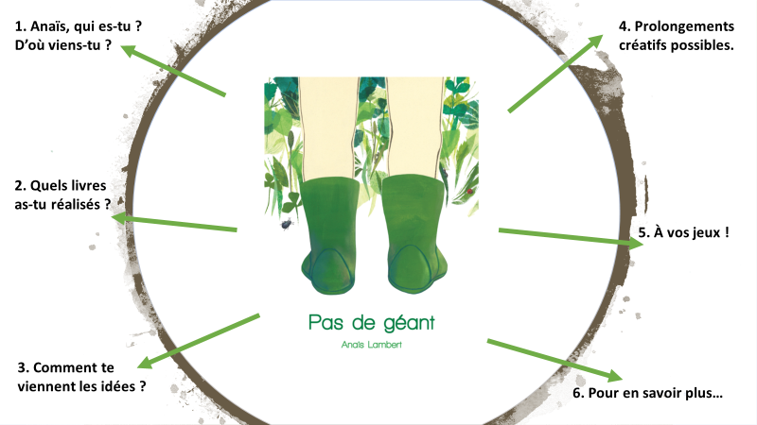

Poussons les portes de l’atelier d’Anaïs et allons à la découverte de son univers…

- Anaïs, qui es-tu ? D’où viens-tu ?
« Je suis née le 27 octobre 1986 à Marche-en-Famenne, une petite ville de la Province du Luxembourg, en Belgique. J’ai grandi en Ardenne, entourée de mes trois sœurs. J’ai ainsi passé mon enfance à dévaler les petits chemins à vélo, à inventer mille jeux, cabanes et expéditions en forêt.
Depuis toujours, j’aime dessiner et jouer du violon. Je rêve beaucoup aussi.
J’ai suivi un baccalauréat en illustration à Saint-Luc à Liège et ensuite, un Master en Illustration à l’Académie royale des Beaux-Arts à Bruxelles.
En 2015, j’ai eu la chance d’être lauréate d’une Bourse de la Fédération Wallonie-Bruxelles- « Découverte ».
À l’heure actuelle, je suis autrice-illustratrice pour la jeunesse et musicienne. J’anime ainsi des rencontres d’auteur, des ateliers artistiques, des stages au Wolf, la Maison de la littérature de jeunesse mais aussi auprès des bibliothèques, des écoles ou en partenariat avec divers Centres culturels.
Je lis et raconte encore des « histoires en musique » pour les tout-petits, avec mon violon, dans des crèches et des écoles maternelles.
De plus, la musique et le violon me font régulièrement voyager en Grèce, en Bulgarie, en Roumanie, … Je me produis aussi sur scène avec le groupe Wata Wata ou l’ensemble du Brussels Balkan Orchestra. »

- Quels livres as-tu réalisés ?
- Deux titres publiés jusqu’à présent… Tu prends le temps de la création…

« Il est vrai que j’aime prendre mon temps mais j’avoue que je fais beaucoup de choses à côté de mon métier d’autrice-illustratrice. Les animations artistiques et la musique, par les voyages, les répétitions et les concerts, occupent une bonne partie de mon horaire de travail.
L’illustration et la musique sont donc deux domaines artistiques qui font totalement partie de moi. J’arrive à les relier lorsque j’utilise mon violon pour raconter des histoires. Alterner la lecture et la musique lors d’une rencontre avec des enfants est toujours un moment merveilleux d’échanges et de communion artistique.
J’ai finalisé deux projets qui me tenaient à cœur : ‘Germaine aux oiseaux’ et ‘Pas de géant’. Deux livres différents mais qui peuvent pourtant se rejoindre au niveau du rapport de l’humain à la nature. Germaine vit entourée d’oiseaux en liberté, quant à l’enfant de ‘Pas de géant’, il explore tout aussi librement son environnement proche. Des personnes en harmonie avec leur univers… une ode à la liberté, au respect de la vie animale et végétale… »
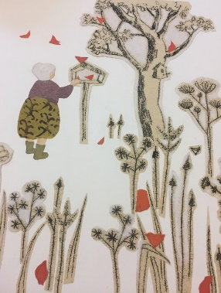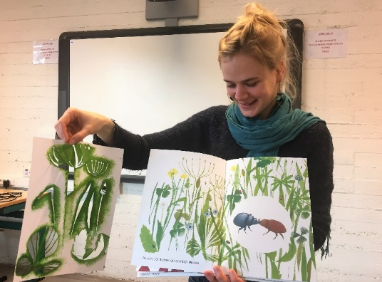

- Parle-nous de l’album « Germaine aux oiseaux »…
«’Germaine aux oiseaux’ est un projet réalisé dans le cadre de mon Master à l’Académie des Beaux-Arts de Bruxelles. L’histoire avait déjà germé en moi depuis quelque temps. Une histoire de vieille dame, d’oiseaux, d’envol. Lorsqu’on m’a raconté l’histoire ‘vraie’ d’une vieille dame qui vivait au milieu de centaines d’oiseaux, volant et nichant en liberté dans sa maison, dans son jardin, j’ai reconnu Germaine.
Ce livre parle avec beaucoup de délicatesse de la vieillesse et des relations intergénérationnelles, notamment du lien qui se tisse entre une vieille dame et un enfant, ainsi que de la transmission et de ce qu’on peut laisser en héritage à ceux qu’on aime. Cet album a été publié aux éditions Lirabelle en 2014 et a été repris dans la sélection du Prix Chronos en 2016. Il existe aussi un Kamishibaï de l’histoire. »

- Venons-en à l’album « Pas de géant »… Le jardin est un thème qui te tient à cœur et tu dis aimer explorer « le minuscule ». Peux-tu nous en dire un peu plus ?
« J’aime explorer ‘le minuscule’, oui. Au départ, il y avait juste une envie… celle de dessiner des petits choses auxquelles on accorde souvent si peu d’importance ou que l’on ne perçoit simplement pas. Et pourtant ! Ce sont de petits trésors de la nature, des insectes cachés dans les plantes, des plumes et des fruits secs tombés au sol, … Les enfants sont, quant à eux, très attachés aux détails. Ils peuvent passer beaucoup de temps à observer, à explorer ce que nos yeux d’adultes ne voient parfois plus.
Je suis partie de mes premières illustrations pour créer l’histoire. Elle s’est imposée d’elle-même à la suite de mes croquis, comme un jeu de proportions et d’échelle, une proposition de se mettre à hauteur d’enfant.
Cet album a reçu le Soutien de la Fédération Wallonie-Bruxelles et a été publié aux Editions des Eléphants en 2018. De plus, il a été repris, la même année, dans la sélection de la ‘Petite Fureur’ et fait partie de la brochure des ‘Incontournables 2016-2018’.
En France, ‘Pas de géant’ a aussi reçu un bon accueil : présent dans la sélection des rédacteurs de Ricochet, proposé parmi les ‘Bonnes Lectures de l’été’ du Salon de Montreuil (http://slpjplus.fr/pepites/liste/top-de-lete/ ) et sélectionné pour plusieurs prix (Prix Littéraire des écoles de la Somme, Prix Graines de lecteurs 2019 de l’Ain, Prix des Jeunes lecteurs de Nanterre 2019, Prix de l’album jeunesse de Corrèze, Prix Petit Lecteur CC de Nozay 2019, Prix Livrentête 2019). »

- Comment te viennent les idées ?

- Tu ancres ton inspiration dans l’observation de la nature… Comment a pris naissance l’histoire « Pas de géant » ?
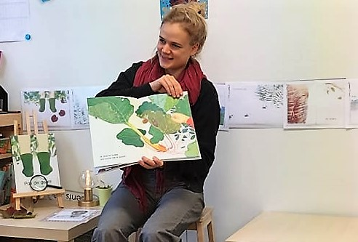
« L’Enfant est au cœur du projet de ce livre. Tout d’abord, je me revois, petite fille, appréciant m’allonger dans l’herbe pour observer la vie qui y grouille. Je me rappelle avec bonheur de mes déambulations en forêt et des nombreux trésors ramenés au fond de mes poches. Ensuite, il y a l’observation de tous les enfants que j’ai pu rencontrer lorsque j’étais animatrice au Patro. Emmenez-les à l’extérieur et vous verrez comment ils peuvent s’occuper, avec plaisir, durant des heures, au contact de la nature… »
Des détails peuvent finalement mener à la création d’une histoire… un peu comme ‘une madeleine de Proust’…

- Tu as réalisé un plan appelé « chemin de fer ». À quoi sert-il ?
« J’avais réalisé ‘ce chemin de fer’ comme aide à la création. Le titre imaginé au départ pour l’album était ‘Ce matin’. J’avais comme projet une exploration dans la nature assez proche de celle du livre, mais des pages ont, par la suite, été ajoutées, la fin retravaillée et le titre changé. »
Les petits explorateurs curieux pourront aisément comparer ce projet et le livre afin de voir ce qui a été finalement ajouté.

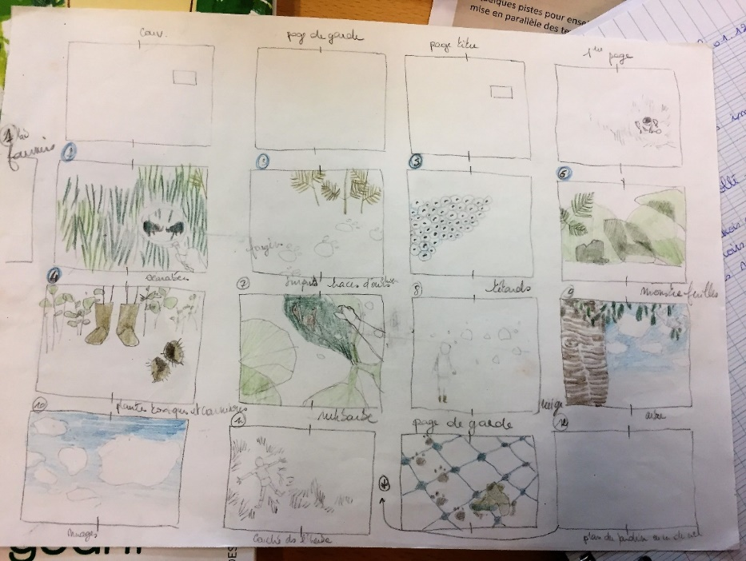

- Quelles techniques as-tu choisies et pourquoi ?
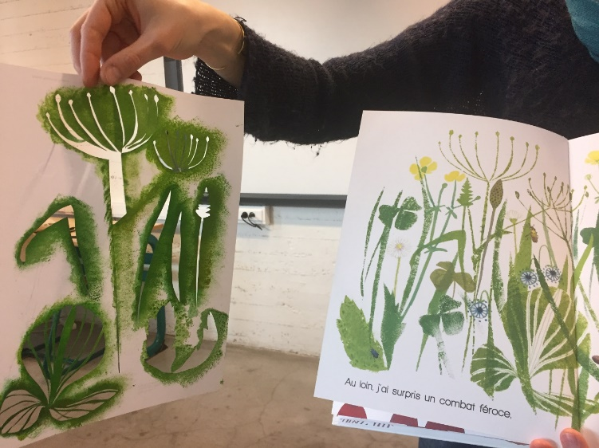
« Dans mon travail comme dans les ateliers avec les enfants, j’aime varier les techniques d’illustration pour rendre compte des sensations. Ainsi, j’apprécie explorer les monotypes, les collages, les pochoirs, les crayons de couleurs, les empreintes, le fusain, le théâtre d’ombre, …
J’essaie toujours de trouver la technique la plus adaptée pour traduire mes propres perceptions. »
Anaïs observe la nature et réalise des croquis mais à l’origine de ses illustrations, il y a toujours une part d’imaginaire et d’opportunités : « J’aime beaucoup me laisser surprendre par les techniques en testant les outils, en choisissant les papiers et en jouant avec leur transparence, par exemple. J’apprécie encore explorer les pochoirs ou les collages sur fond blanc. Dans mes illustrations, les fonds blancs ont un sens : ils renforcent le pouvoir des scènes et accentuent les détails. »

- Comment ont été sélectionnées les œuvres pour l’exposition ?
« L’idée de créer une exposition est née au Wolf, sous l’impulsion de Muriel Limbosch. Beaucoup de pages du livre se trouvent dans l’exposition mais certaines n’y ont pas trouvé leur place. Je souhaitais créer un rythme à la présentation des illustrations originales en les plaçant par trio afin qu’elles puissent, à elles seules, raconter une histoire. J’y ai ajouté un carnet de croquis pour partager mon travail de recherche ainsi qu’un cadre rempli de petits trésors, comme un clin d’œil à l’univers enfantin. »

- Prolongements créatifs possibles
En entrant dans l’univers d’Anaïs Lambert, vous ouvrez la porte à l’imaginaire et à la créativité. Voici quelques pistes possibles de prolongements à la suite de la découverte de l’exposition…
- Un parcours sensoriel.
Cet album est une invitation à l’exploration du monde qui nous entoure. Les sens sont en éveil au travers de saveurs (les fraises, les légumes du jardin, … ) , d’odeurs (les herbes fraîches, la forêt, … ), de sons ( le bruissement des feuilles, l’eau du ruisseau, …), de sensations (le piquant des bogues, la rugosité de l’écorce, …), etc.
Lors d’une promenade, n’hésitez pas à récupérer de multiples trésors autour de vous et à réaliser un parcours mettant en évidence les 5 sens.
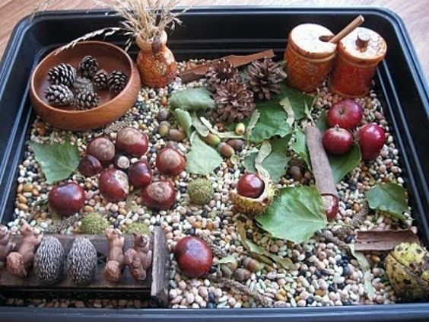
Le bac sensoriel de l’automne-https://lesmartsitting.fr/blog/bac-sensoriel-montessori/

- La création d’un herbier et de boîtes à trésors.
La création d’un herbier permet d’observer différents feuillages. N’hésitez pas à les dessiner et à créer à partir de ceux-ci. Une belle source d’inspiration !
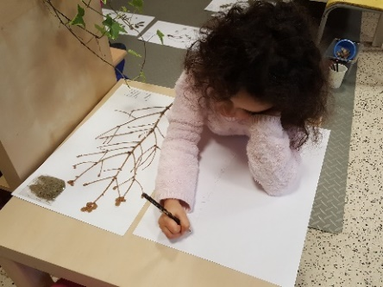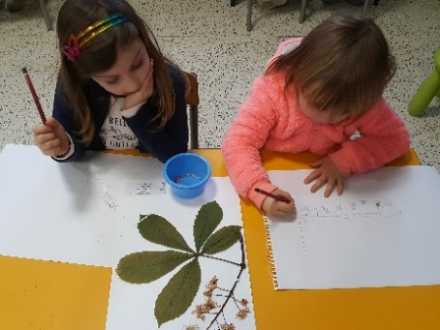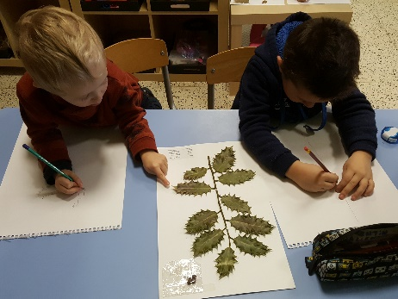
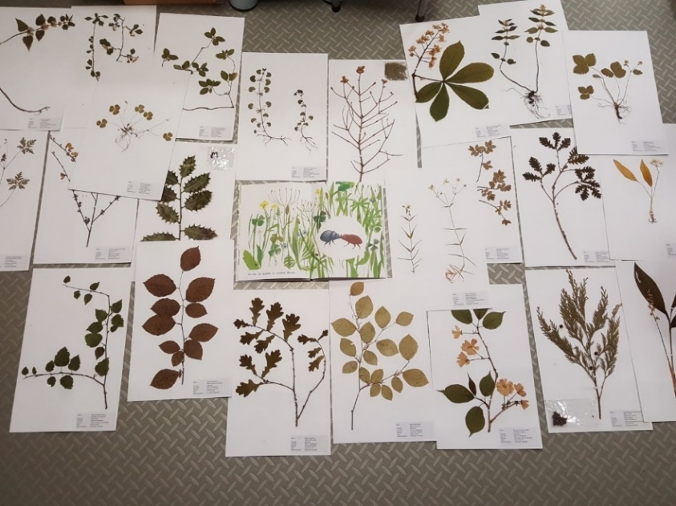
Merci à Amandine Chapelle pour les photos.
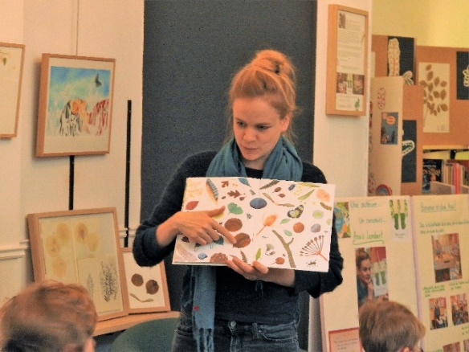
Sur les pages de garde de son album, Anaïs Lambert nous offre sa propre collection de petits trésors. À vous de collecter les vôtres et de les dessiner ! Vous pouvez garder vos trouvailles préférées dans de petites boîtes à décorer.

- Un jardin en classe.
Quel bonheur d’avoir à disposition de nombreux livres sur la thématique du jardin ! De quoi inspirer tous les jardiniers en herbe ! À vous les plantations !
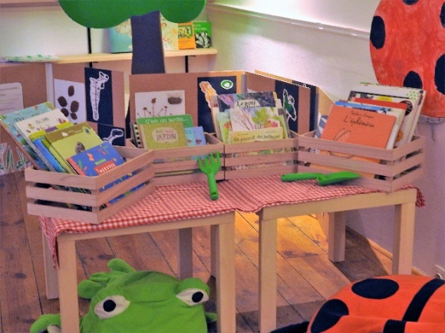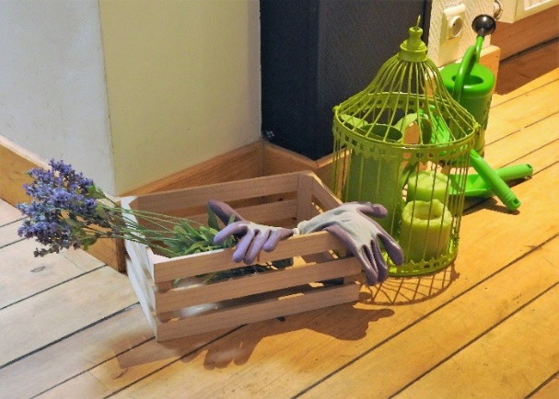
Merci à Sophie Cereghetti pour les photos.

- Des mises en scène de l’histoire.
Voici quelques pistes possibles :
a). Réalisez un grand décor reprenant les étapes de l’histoire : représentez les éléments principaux sur un grand poster et utilisez les marottes pour raconter l’histoire. | b). Jouez l’histoire avec des objets : partez à la recherche d’objets, animaux, … pour créer votre propre décor de jeu et d’exploration.
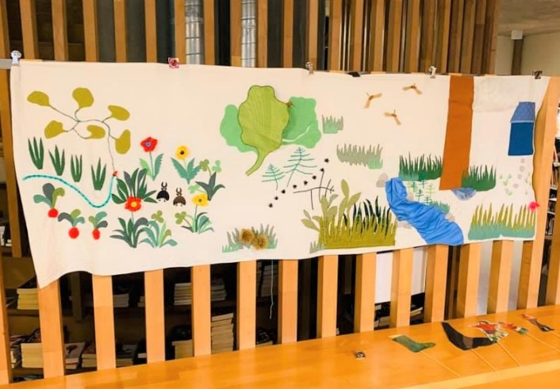 | 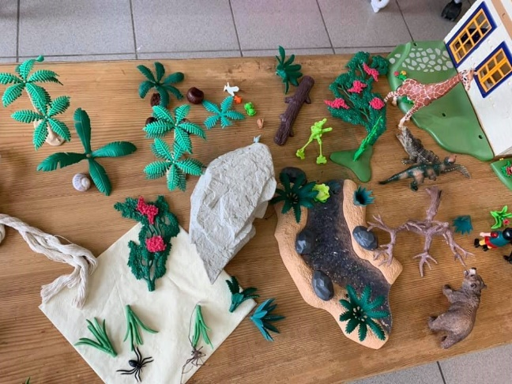

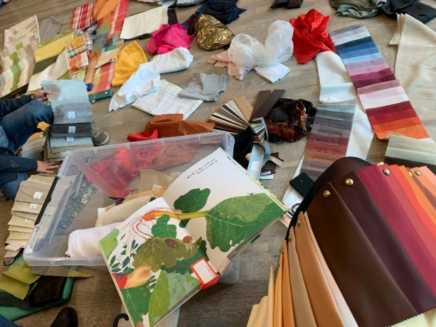Merci à Stéphanie Leruse pour les photos.
c). Effectuez une sélection de tissus pour créer un tapis de l’histoire : sélectionnez les tissus qui vous semblent les plus adéquats pour reproduire le décor du livre. À vous les matières et les couleurs !
- Des essais techniques.
Vous pouvez expérimenter plusieurs techniques telles que l’impression de tampons ou de feuilles d’arbres, la peinture au pochoir, la recherche de matières à l’aide de divers papiers, le découpage et le collage, … Osez être créatif et inventez votre propre histoire.
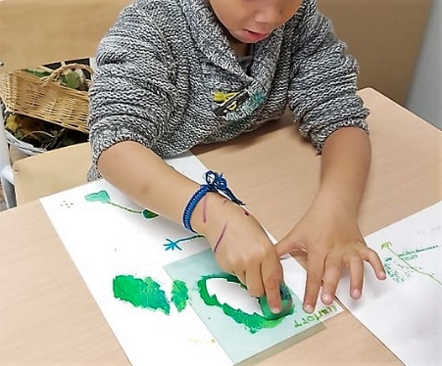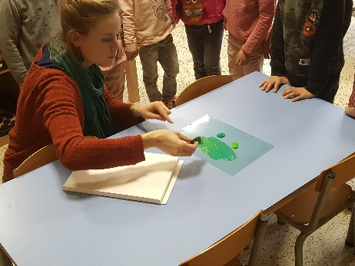
Pochoir Tampon
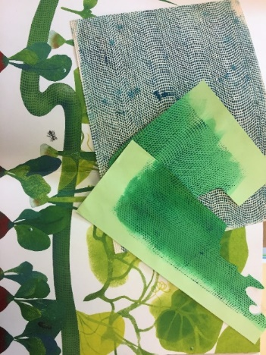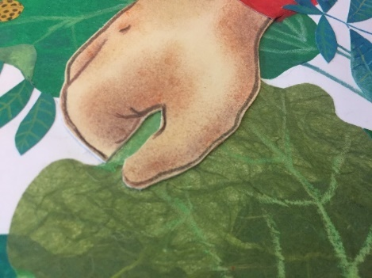
Recherche de matières Découpage et collage

- Des œuvres créatives.
-Une feuille d’arbre peut être un élément de base à la création. À vous de jouer et de transformer une feuille au choix en ajoutant des éléments dessinés.
Les feuilles peuvent ainsi devenir chat, princesse, oiseau ou… tout ce que vous désirez !
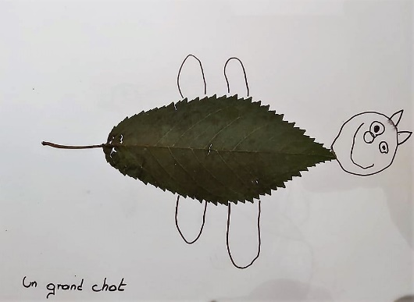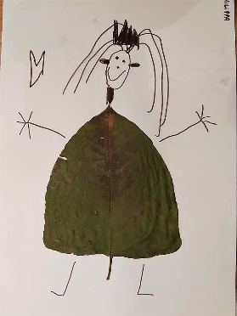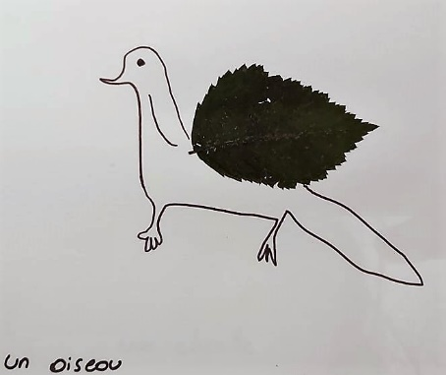

-Avec des tampons (pour les bottes), des pochoirs (pour la végétation), des crayons ou des marqueurs (pour la décoration), créez votre propre géant qui pourra se cacher dans la végétation.

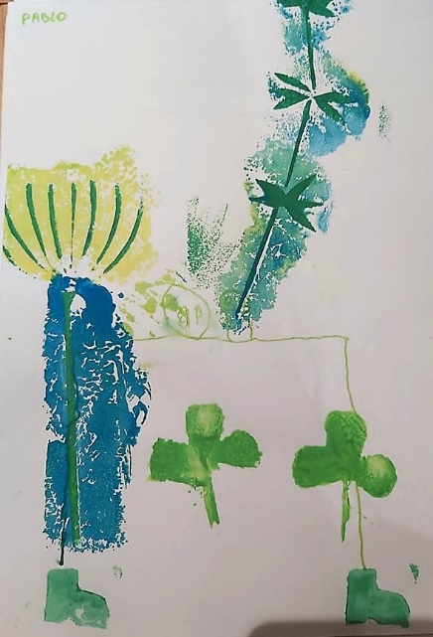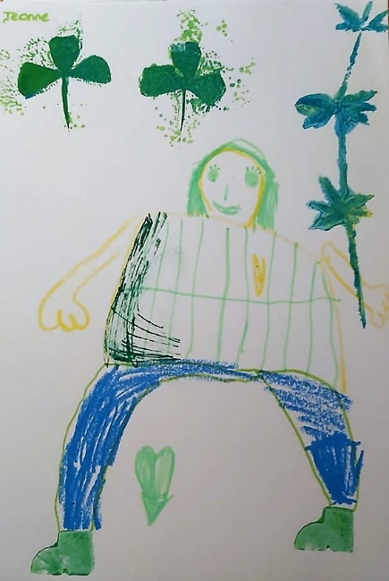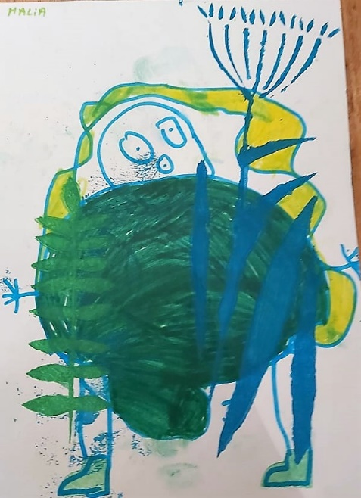

- Une histoire en musique.
Et si on ajoutait de la musique à cet album ? Il est possible de sonoriser l’histoire à l’aide de divers instruments de musique ou de mélodies choisies afin de traduire les émotions et l’ambiance créées par Anaïs Lambert.

- D’autres versions de l’histoire.
Et si vous inventiez votre propre version de l’histoire ? La lecture du texte sans les illustrations ouvrira la porte à l’imagination : qui participe à un combat féroce ? Qui se livre à une course folle et gluante ? Qui sont ces monstres piquants ?
Dessinez ce que vous imaginez avant de découvrir la version d’Anaïs Lambert.
Vous pouvez aussi créer votre propre livre : et si votre histoire se passait dans la mer ? Ou dans votre chambre ? Ou… là où vous voulez !
L’imagination est un trésor que vous pouvez utiliser sans modération.
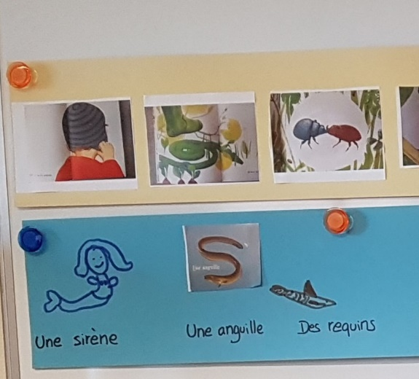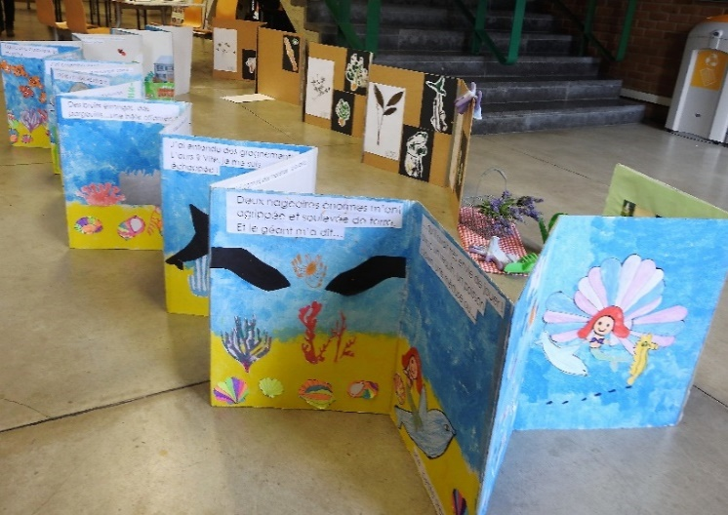
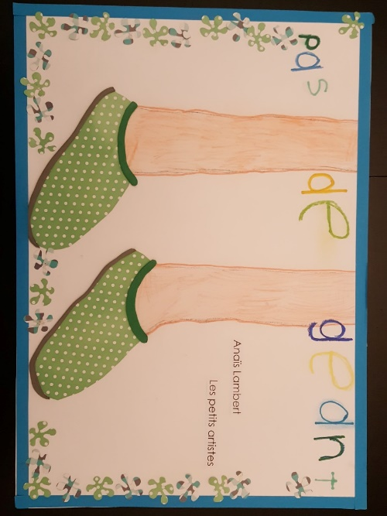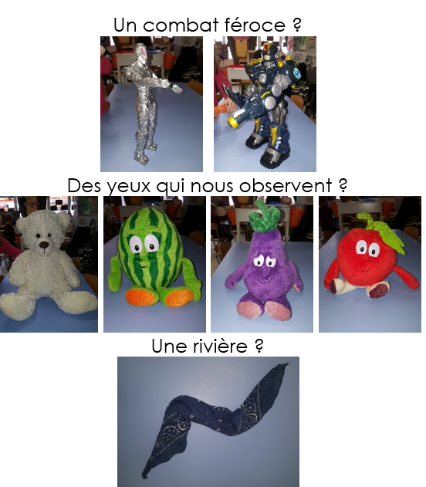

- À vos jeux !

- Jeu de cartes (présent dans l’exposition).
Anaïs Lambert a réalisé un jeu inspiré de l’album « Pas de géant ». Celui-ci est composé de quatre cartes plateau et de 96 cartes-jeu (soit 48 cartes illustrées, en double exemplaire).
Plusieurs autres jeux sont possibles :
-Une partie de memory : en étalant les petites cartes faces cachées, il faudra essayer de retrouver les paires en retournant, chacun à son tour, deux cartes à la fois.
-Pour le jeu du Lynx, disposez ensemble les quatre grandes cartes plateau. Les petites cartes-jeu (la moitié sans les doubles) sont piochées une à une et montrent un élément qui se cache sur le plateau. Il faut repérer le plus vite possible un maximum d’éléments.
-Ou une partie de loto ! Chaque enfant choisit une des grandes cartes plateau. Les petites cartes (la moitié, sans les doubles) sont faces cachées et chacun à son tour tire une image, la nomme et la montre aux autres. Celui qui reconnaît cette image sur sa planche peut la prendre et la poser à côté. Si personne ne reconnaît l’image, elle est replacée dans la pioche et c’est au suivant de jouer. Le premier qui a complété sa ou ses planches a gagné.
Plus difficile ! Un meneur de jeu est désigné. À chaque fois qu’il tire une image, il nomme le sujet mais il ne montre pas l’image.
L’enfant peut aussi jouer seul en complétant les planches à son rythme.

- Jeu de mots.
Vous pouvez créer des cartes à partir des expressions de l’album : « un combat féroce », « une course folle et gluante », « des monstres piquants », « une caravane en marche », « des hélicoptères », « une bête affamée », …
Deux jeux sont possibles :
-Association d’idées : un enfant tire au sort une carte expression (« Monstres piquants », par exemple). Les autres, à tour de rôle, doivent trouver un objet ou un animal qui pourrait correspondre à l’expression (des bogues, des hérissons, par exemple). Celui qui, en un temps donné, trouve le plus d’associations gagne la carte. Celui qui aura récupéré le plus de cartes d’expressions gagnera la partie.
-Association d’images : pour chaque carte « expression », vous recherchez des illustrations qui peuvent correspondre (découpage d’images dans des revues, par exemple). Vous prévoyez un même nombre d’images pour chaque expression (3 ou 4). Les images sont réparties d’une manière équitable entre les joueurs. Les cartes « expressions » constituent la pioche. Vous pêchez une carte « expression » et les joueurs qui possèdent une image qui peut y correspondre la déposent sur la table. Le premier joueur qui s’est débarrassé de toutes ces images gagne la partie.
- Carnet de l’explorateur-créateur.
- Le livre d’Anaïs Lambert nous réserve des surprises ! Nous comptons sur les explorateurs que vous êtes pour les trouver !

-Les pages de garde.
En général, les pages de garde du début et de la fin du livre sont identiques. Or, si celles illustrées par Anaïs paraissent semblables, il y a pourtant quelques différences… À vous de chercher !
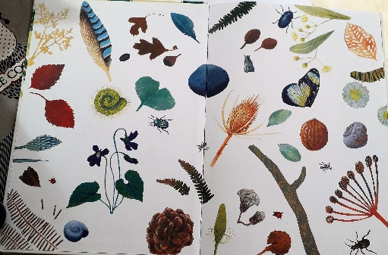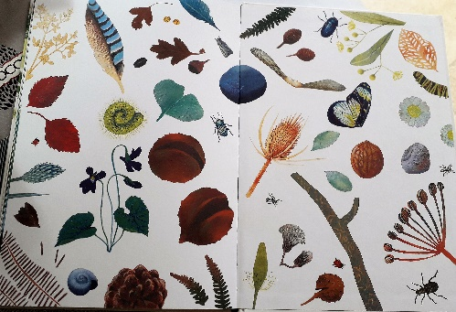
Pages du début Pages de la fin
-La bête affamée : « Des bruits étranges, des gargouillis… » Mais qui est donc l’animal qui se cache sur cette page ? Cherchez bien !
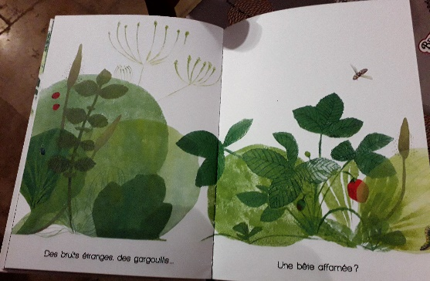
- Tout explorateur garde des traces de ses découvertes. N’hésitez donc pas à compléter les fiches ci-dessous, à les partager avec vos copains et à échanger vos points de vue.
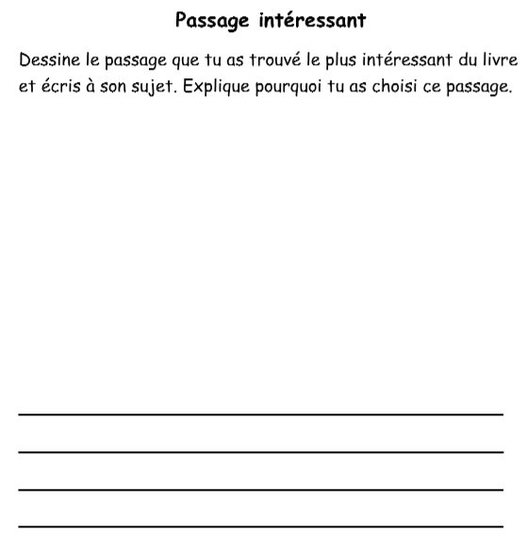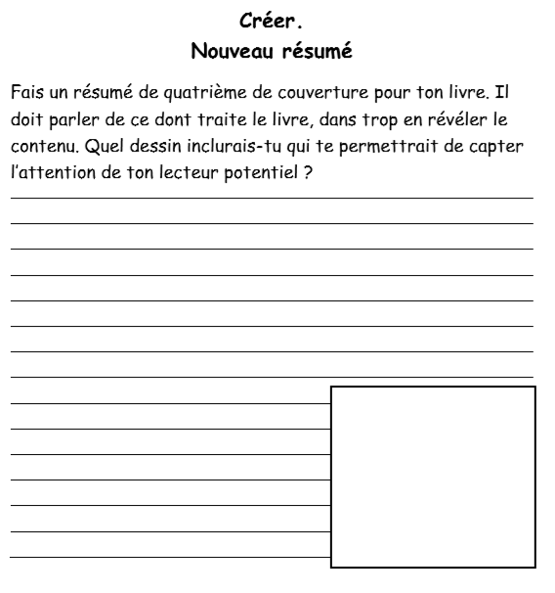
Anaïs Lambert effectue des rencontres et des ateliers avec des enfants de classes maternelles et primaires (1h30 à 2h00) autour de son travail d’autrice-illustratrice et de son livre « Pas de géant ». Lecture, questions, discussion, réalisation de jardins, petites bêtes et géants aux bottes vertes seront au rendez-vous !
Infos : « Ecrivains en classe » http://www.promotiondeslettres.cfwb.be/index.php?id=13411

